QUINTA PRÁCTICA CALIFICADA
Curso: Fundamentos de Programación CC112 - A
Nombres y Apellidos: Daniel Eloy Diaz Mendoza
Código: 20232597K
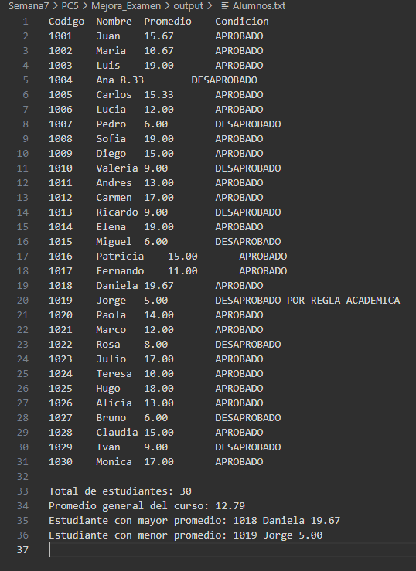
1.1
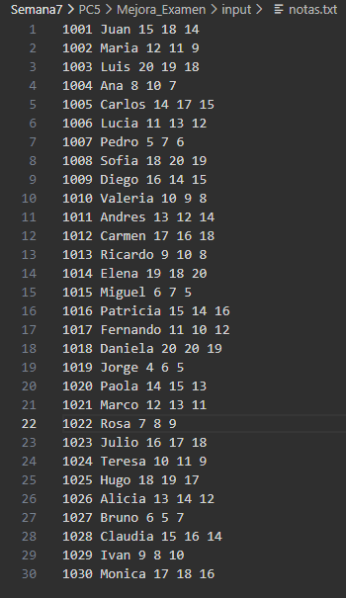

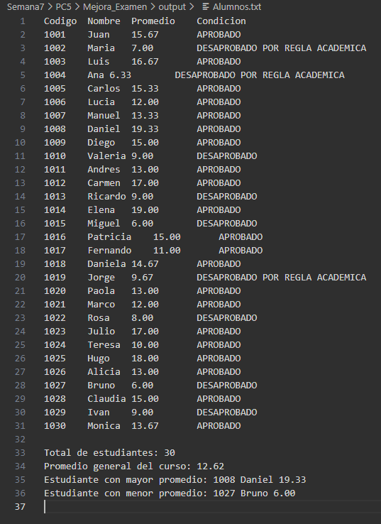
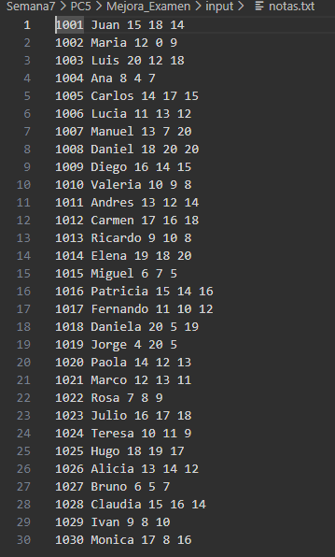
1.2

2.1
2.2
3.1
3.2
4.1
4.2

